Algemene voorwaarden bijwerken

- Ga naar de server: Z:\1. Algemeen\Sales\Sales documenten\Algemene Voorwaarden
- Open de Word template
- Pas het jaartal in de footer aan
- Sla het bestand op onder een nieuwe naam (nieuw jaartal)
- Exporteer het bestand naar een .pdf file
- Ga in Navitrans naar de mailsjablonen:
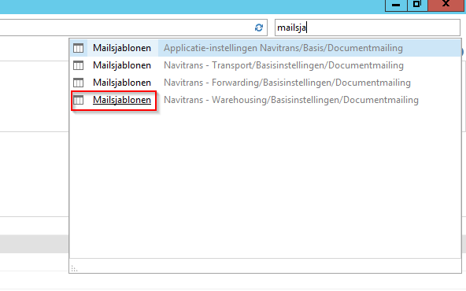
- Loop alle mailsjablonen na of er extra bijlagen gekoppeld zijn. Importeer bij diegene met een gekoppeld document het nieuwe document. Verwijder daarna het oude document:
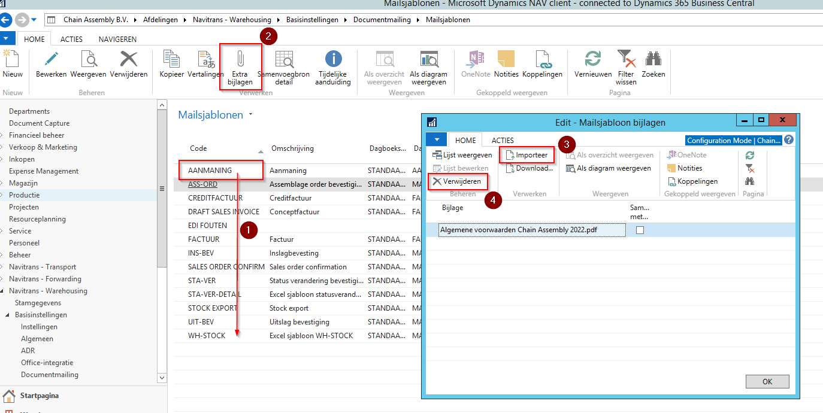
- Herhaal deze stap voor alle bedrijven (de mailsjablonen én algemene voorwaarden zijn bedrijfsspecifiek)

